



ALLER PLUS LOIN



Abidjan-Cocody, Angré 7ème tranche cité Zinsou, immeuble Bougainvilliers 5ème étage, porte 505 - RCCM N° : CI-ABJ-2019-B-9013 administration.blooraid@proton.me - 18 BP 62 Abidjan 18 - Tél : (+225) 07 03 794 098 / (+225) 07 79 095 275

**CONTRAT STAGE DE QUALIFICATION PROFESSIONNELLE**





DÉSIGNATION DES PARTIES

Entre les Soussignés

La société BLOORAID CONSORTIUM SARL, BP 18 BP 62 Abidjan 18 au capital de 1 000 000 FCFA, dont le siège social est à ABIDJAN COCODY ANGRE CITE ZINSOU, enregistrée au registre de commerce et du crédit immobilier d'Abidjan sous le numéro CI-ABJ-2019- B- 9013 représentée par son représentant légal Monsieur GOUROU Stéphane Oulaï en qualité de Gérant

Ci-après désignée : « BLOORAID CONSORTIUM »

D’une part

Et

Monsieur SILUE …………………………………, de nationalité Ivoirienne, demeurant à Abidjan, Cel: (+225) …………………………….

Ci-après désigné : « LE STAGIAIRE »

D’autre part

Il a été convenu ce qui suit



ARTICLE 1 – OBJET DU CONTRAT

Le présent acte est un contrat de stage de qualification ou d’expérience professionnelle, qui pour objet de règlementer les rapports entre le stagiaire ci-dessus mentionné et BLOORAID CONSORTIUM durant la période de stage.

Il est régi par les dispositions de la loi du 2015-532 du 20 juillet 2015 portant code du travail et le décret n°2018-33 du 17 janvier 2018 relatif aux modalités pratiques de la mise en œuvre du contrat stage de qualification ou d’expérience professionnelle.



ARTICLE 2 – OBJECTIFS ET DURÉE DU STAGE DE QUALIFICATION PROFESSIONNELLE

Le stage de qualification professionnelle correspond à une période temporaire de mise en situation en milieu professionnel au cours de laquelle le stagiaire acquiert des compétences professionnelles et met en œuvre les acquis de sa formation en vue de favoriser son insertion professionnelle.

Le contrat est conclu pour une durée de trois (3) mois renouvelable allant du 07 octobre 2022 au 07 janvier 2023.

Le stagiaire est rattaché à la gérance en tant que **responsable de la communication visuelle**; il a pour tuteur au sein de la société, Monsieur GOUROU Stéphane Oulaï

Les compétences à acquérir ou à développer au cours de la période de stage sont listées ci-dessous:

|  |  |
| --- | --- |
| **Activités** | **Compétences à acquérir ou à faire valoir** |
| **La communication digitale de l'entreprise** | * Faire valoir ses compétences digitales au profit de l’entreprise ; * Initier et créer faire des conceptions de créa. |
| **La production digitale** | * Mise en œuvre la production de maquettes des projets |
| **Le Community management** | * Assurer l’animation de nos réseaux sociaux et sites internet. |



ARTICLE 3 – OBLIGATIONS DU STAGIAIRE ET INTERDICTIONS

Durant la période de stage, le stagiaire devra se conformer, à l’instar de tout le personnel, au règlement intérieur de la société, notamment en ce qui concerne les horaires de travail, le dress code, les règles d’hygiène et de sécurité en vigueur au sein de l’entreprise.

Le stagiaire devra exécuter toutes les tâches qui lui seront confiées par son maitre de stage.



ARTICLE 4 – REMUNERATION

Le stagiaire bénéficie une prime de stage mensuel de **cent mille (100.000) Francs CFA** qui sera versé en espèces.



Le stagiaire est autorisé à s’absenter selon les conditions suivantes :

* Accident ou maladie dûment constaté par un médecin agrée ;
* Permissions exceptionnelles accordées par l’employeur à l’occasion d’évènements familiaux touchant directement son foyer.

ARTICLE 5 – CONDITIONS D’AUTORISATION D’ABSENCE



ARTICLE 6 – MODALITES DE RESILIATION DU CONTRATDE STAGE

Conformément aux dispositions de l’Article 14 du décret n°2018-33 du 17 janvier 2018 relatif aux modalités de pratiques de mise en œuvre du contrat de stage de qualification professionnelle, le contrat de stage peut être rompu :

* d’accord parties ;
* à l’initiative de l’entreprise ou du stagiaire lorsqu’ils disposent d’un motif légitime ;
* en cas de force majeure.



ARTICLE 7 – DEVOIR DE RESERVE ET DE CONFIDENTIALITÉ

Le stagiaire est assujetti à une obligation de confidentialité concernant toute information ou tout document dont vous aurez connaissance au cours de ce stage. Vous ne pourrez communiquer ces documents ou informations que si vous en avez reçu l’autorisation expresse de l’un des responsables de la société.

Le stagiaire s’engage par ailleurs à ne conserver, emporter, ou prendre copie d’aucun document ou logiciel, de quelque nature que ce soit appartenant à la société sauf accord de cette dernière.



ARTICLE 8 – SANTE ET SECURITE

Les stagiaires bénéficient des droits et protections dans les mêmes que les salariés en matière de santé et de sécurité.



ARTICLE 9 – FIN DU CONTRAT DE STAGE DE QUALIFICATION PROFESSIONNELLE

Le contrat de stage de qualification professionnelle prend fin au terme de la période conventionnelle sans indemnité ni préavis.

Au terme du stage, la société délivrera au stagiaire, une attestation de stage indiquant l’expérience acquise, l’objet et la durée de stage.



ARTICLE 10 – DROIT APPLICABLE – TRIBUNAUX COMPETENTS

Le présent contrat est régi par le droit ivoirien.

Tout litige non résolu par la voie amiable sera soumis à la compétence du Tribunal du travail d’Abidjan Plateau.

Fait en deux (2) exemplaires, à Abidjan le 15/10/2022

**Le Gérant**

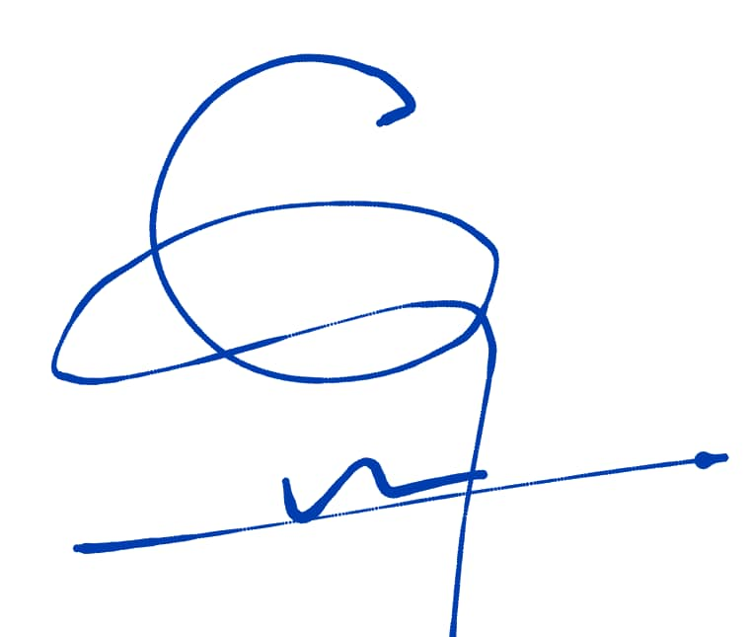

**Le Stagiaire**

Signature précédée de la mention

« lu et approuvé »